**DISEÑO DE UNA ESTRATEGIA CORPORATIVA QUE LOGRE GESTIONAR DE MANERA ADECUADA LA IDENTIFICACIÓN Y CLASIFICACIÓN DE LOS STAKEHOLDERS**

**BARRERA PACHECHO EDWIN ALEXANDER, CELY SIERRA EDY SANTIAGO,**

**GOMEZ MONTIEL DELIO FABIAN, ALFONSO GALINDO WILSON LEONEL,**

**YANEZ GÓMEZ JULYAN**

**AUTORES**

[**CORPORACIÓN UNIVERSITARIA UNITEC**](https://www.unitec.edu.co/)

**FACULTAD DE CIENCIAS ECONÓMICAS Y ADMINISTRATIVAS**

**ESPECIALIZACIÓN EN GERENCIA DE PROYECTOS - VIRTUAL**

**2019**

**DISEÑO DE UNA ESTRATEGIA CORPORATIVA QUE LOGRE GESTIONAR DE MANERA ADECUADA LA IDENTIFICACIÓN Y CLASIFICACIÓN DE LOS STAKEHOLDERS**

**ROJAS ALVARADO RONALD**

**DIRECTOR**

[**CORPORACIÓN UNIVERSITARIA UNITEC**](https://www.unitec.edu.co/)

**FACULTAD DE CIENCIAS ECONÓMICAS Y ADMINISTRATIVAS**

**ESPECIALIZACIÓN EN GERENCIA DE PROYECTOS - VIRTUAL**

**2019**

Tabla de Contenido

Introducción 7

Idea de investigación 9

Planteamiento del problema 11

Preguntas de investigación 12

Objetivos 13

Objetivo general 13

Objetivos específicos 13

Justificación 14

Marco referencial 16

Antecedentes 16

Marco teórico 24

Marco conceptual de los stakeholders 29

Marco metodológico 34

Introducción 34

Diseño con su modelo investigativo. 35

Variables. 35

Recolección, procesamiento, información y análisis de los datos 37

Hipótesis de trabajo 41

Hipótesis de investigación 42

Hipótesis nula 43

Hipótesis alternativa 45

Bilateral 45

Unilateral. 45

Resultado Esquema Investigativo Stakeholder 48

Introducción. 48

Planteamiento del Problema. 48

Objetivos. 48

Tipo de Estudio. 49

Población Encuestada. 49

Método aplicado. 49

Frecuencia de aplicación. 49

Tipo de Muestreo. 49

Preguntas de la Encuesta. 49

Resultados de la Encuesta. 50

Conclusiones. 55

Referencias 56

**Tabla de ilustraciones**

Ilustración 1. Esquema básico de influyentes. Cedillo (2007) 9

Ilustración 2. Modelo Gardner 26

Ilustración 3. Esquema de la gestión de los interesados 32

Ilustración 4 - Identificación de los stakeholders 39

Contenido tablas

Tabla 1. Antecedentes 15

Tabla 2. Definiciones Stakeholders 29

# Introducción

En la actualidad las empresas enfrentan algunas limitaciones y desafíos en cuanto a los recursos que necesitan en la consecución de sus objetivos, esto ha forzado un cambio significativo a nivel empresarial, preocupándose no solo por la obtención de un beneficio sino por el desarrollo sostenible que garantice la existencia de la organización a largo plazo, así mismo, el bienestar de los Stakeholders que en la mayoría de los casos se ven afectados positiva o negativamente por el desarrollo del proyecto.

Cuando existen perspectivas y experiencia de crecimiento de las partes interesadas, se puede asegurar comunicación continua de información para identificar los intereses de cada grupo y así garantizar la mejora continua de decisiones y actuaciones de las mejores prácticas del negocio.

La supervivencia de las organizaciones depende de los interesados como principales consumidores de los bienes y servicios que estas ofrecen, y como elementos clave en el proceso de generación de riqueza; por tanto, es de vital importancia para las empresas mantener buenas relaciones con los diferentes grupos de interés, comprometerse con el desarrollo sostenible, con el progreso de la sociedad y fortalecimiento de la economía, de tal manera que se genere un ambiente competitivo, estable y adecuado para el alcance de los diversos intereses de los stakeholders y de las metas empresariales.

Las empresas deben contar con una adecuada gestión permita formar y tener claro los grupos de Interés y los enfoques en los que deben estar preparadas, generando constantemente investigaciones de gran interés e importancia. Es por eso, que los stakeholders pueden llegar a evaluar estrategias y tácticas para solución de problemas y creación de oportunidades estratégicas, modernas y que influyan sobre el medio ambiente, la economía y el público en general. (Empresas).

# Idea de investigación

Las personas y compañías tienen un interés particular con respecto a su nuevo proyecto a implementar, se ve la necesidad de identificar a todos aquellos individuos y organizaciones afectadas por el desarrollo del proyecto; poder analizar sus necesidades, expectativas, potencial de impacto y así desarrollar estrategias planteadas he involucrar los Stakeholders en la toma efectiva de decisiones y ejecución del proyecto. (Pampliega, 2013).

Así mismo se logra identificar que entre los diferentes actores relacionados en las empresas y proyectos se evidencian diferentes categorías de los stakeholders los cuales se muestran como influyentes positivos o negativos dentro del desarrollo de las empresas y/o proyectos; también encontramos aquellos que direccionan una posición más relevante dentro de la toma de decisiones tales como lo son la alta gerencia o los diferentes procesos financieros; y desde el punto de vista de innovación y sostenibilidad el proceso tecnológico. (Gomez, 2016)

En la gráfica continua se muestra un esquema básico de estos influyentes:

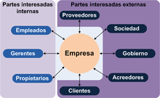

Ilustración 1. Esquema básico de influyentes. Cedillo (2007)

Se evidencia que la interacción de estos actores es constante y que el perfecto balance y control de estos le permiten a las empresas y a los proyectos tener una eficiencia optima o más lenta según las condiciones organizacionales (Gomez, 2016).

La dinámica de estos influenciados empresariales y de proyectos deben ser evaluados constantemente a través de indicadores claros tales como los son: ROI, Ebitda, Rentabilidad, Afectación en tiempo y valor económico para poder medir bajo una mirada 360° los desempeños y corregir aquellas desviaciones generadas.

# Planteamiento del problema

Debido a los cambios constantes que puede tener una compañía sobre los procesos de gestión de servicios y recursos, en los que intervienen las diferentes áreas u organizaciones internas o externas, generando a futuro que compañías establecidas tienden a desvalorizarse o en un caso extremo a desaparecer si no se desarrolla el proceso de selección de los interesados, los cuales intentan lograr sus objetivos sean a favor o en contra de dicha compañía afectando los intereses personales, sociales y económicos de los mismos positiva o negativamente. Por tal razón surge la necesidad de idear una estrategia corporativa que facilite identificar de forma adecuada Los Stakeholders clasificando sus intereses sean directos e indirectos en una compañía, afectando o mejorando el logro de los objetivos de la misión y visión empresarial, con respecto a la situación que se brindara y así poder identificar los roles fundamentales de los recursos humanos para ejecutar planes de servicios prestados internamente en la compañía y a los clientes (proyectos ejecutados para aplicar mejores prácticas de ejecución). (Pampliega, 2013).

Es de considerar que los líderes y gerentes de las empresas modernas y de proyectos empresariales deben tomar acciones y decisiones en pro de la supervivencia, autonomía y posicionamiento de los desarrollos que a través del direccionamiento estratégico se definen como metas y objetivos para las organizaciones; la afectación de estos actores es primordial para el avance y cumplimiento de las metas trazadas. (Segovia, 2010) Se debe definir un marco claro del actuar de cada Stakeholders dentro de las organizaciones y los límites permitidos en los cuales estos definan una desviación positiva o negativa dentro del resultado; de ahí la suspicacia y liderazgo de los gerentes actuales los cuales se convierten en grandes negociadores de situaciones, hallazgos y mejoras constantes dentro del mundo empresarial. (Cordoba, 2017).

## Preguntas de investigación

* ¿Qué estrategia corporativa se puede implementar para lograr gestionar los STAKEHOLDERS y poder lograr los mejores resultados en la Gestión un Proyecto?
* ¿Cuáles serían los pasos adecuados a seguir para lograr crear esta estrategia de selección de STAKEHOLDERS?
* ¿Cómo se puede mejorar el asesoramiento sobre los stakeholders para una adecuada iniciación de proyecto de una compañía?

# Objetivos

## Objetivo general

* Diseñar una estrategia corporativa que logre Gestionar de manera adecuada la identificación y clasificación de los STAKEHOLDERS.

## Objetivos específicos

* Investigar e indagar sobre los estudios realizados sobre la gestión de los Stakeholders para identificar problemas y resultados obtenidos.
* Analizar la información encontrada resaltando los mejores resultados de la gestión de los Stakeholders
* Diseñar la estrategia corporativa con base a lo encontrado, con lo pasos más adecuados para la mejor gestión de los Stakeholders al momento de implementar los diferentes proyectos dentro de una organización.
* Examinar los factores que inciden en la ponderación de los stakeholders internos y externos de la organización en función del análisis de los principales déficits organizacionales que presenta la organización y detallar los resultados de la gestión.

# Justificación

La gestión de proyectos hoy en día se ve afectada por el desarrollo inadecuado de las etapas del proceso de este, por lo tanto, no vemos en la necesidad de identificar las causas en las que se puede ver afectado. La gestión de los Stakeholders es una de ellas, cuando no se gestiona de la manera más adecuada puede incurrir en proyectos fallidos que hoy en día encontramos por sobre costos o simplemente porque no gestionaron correctamente los recursos. (Pampliega, 2013).

Lo que nos lleva a analizar más a fondo como gestionamos esta área de los interesados de los proyectos ya que los debemos involucrar sus intereses y sus objetivos, y además de eso como los podemos motivar a que logremos los objetivos propuestos para dicho proyecto (Pampliega, 2013).

La gestión de los stakeholders no da una idea más clara que todos los interesados sean internos o externos nos van a ayudar a lograr los objetivos propuestos, sabiendo solucionar conflictos o inconvenientes encontrados a través del desarrollo del proyecto. (Strandberg, 2010).

La gestión de las partes interesadas (Stakeholders) es un aspecto fundamental a la hora de gestionar algún proyecto. Freeman en el año 84 plantea que los Stakeholders son Cualquier individuo o grupo que puede afectar el logro o ser afectado por el logro de los objetivos de una organización es por eso que los Stakeholders no deben ser desconocidos en el desarrollo de proyectos. Una parte importante para el éxito de un proyecto se centra en lograr la oportuna identificación de los interesados en una etapa temprana, y analizar su nivel de interés y sus expectativas individuales (Project Management Institute (PMI) además de generar estrategias para que los Stakeholders apoyen el proyecto o para que no lo obstaculicen, lo cual, no es fácil de conseguir, ya que con el paso del tiempo las estrategias deberán ajustarse de acuerdo al nuevo contexto, de tal forma que en todo momento las expectativas de los interesados estén alineadas a los objetivos del proyecto, y a la consecución de los diferentes componentes de la línea base. (Arnau, 2017).

# Marco referencial

## Antecedentes

Esto aplica para todas las tablas, etc…

Tabla 1. Antecedentes

|  |  |  |  |
| --- | --- | --- | --- |
| Autor/ Año | Objetivo | Método | Conclusión |
| Freeman & Reed, 1983 | Acepción amplia: Cualquier grupo o individuo identificable que pueda afectar el logro de los objetivos de una organización o que es afectado por el logro de los objetivos de una organización (grupos de interés público, grupos de protesta, agencias gubernamentales, asociaciones de comercio, competidores, sindicatos, así como segmentos de clientes, accionistas y otros | Demostración por parte de los stakeholders sobre estrategias que ayudan a las empresas a tener crecimiento. | Trabajar con ellos para alcanzar respuestas a las necesidades de las empresas multinacionales en un mundo global. |
| Freeman, 1984 | Se entiende por stakeholders cualquier individuo o grupo de interés que, de alguna manera — explícita o implícita; voluntaria o involuntaria— tenga alguna apuesta hecha — to stake, poner algo en juego— en la marcha de la organización; y que si, por un lado, se ven condicionados, de manera más o menos directa, por la actividad de aquella, pueden, a su vez, condicionarla. En resumidas cuentas, se trata de cualquier grupo o individuo que puede afectar o ser afectado por la consecución de los objetivos organizacionales. | Conocer y Definir los stakeholders. | Reconocer la importancia de los Stakeholders en todos los campos de interacción en las organizaciones y el nivel de impacto sobre los objetivos organizacionales. |
| Donaldson and Preston, 1995; Goodpaster, 1991 | Los Grupos de Interés se definen como todos aquellos grupos que se ven afectados directa o indirectamente por el desarrollo de la actividad organizacional, y por lo tanto, también tienen la capacidad de afectar directa o indirectamente el desarrollo de ésta. | Definir e Identificar. | Tener definido los grupos ayuda a una mejor interacción con cliente - proveedor para mejora de procesos, |
| Argandoña, 1998 | La Teoría de los Stakeholders se ha presentado en el marco de las teorías de la organización y en las de ética empresarial, superando la teoría neoclásica que identifica la maximización del beneficio con los objetivos de la empresa y, por tanto hace de los propietarios lo únicos implicados en dicho objetivo | Evolución del concepto y definición de la importancia de los Stakeholders. | Como balance de todo, cabe señalar que resulta fundamental conocer los puntos clave de la cadena de valor de cada compañía y los grupos de interés clave en cada uno de ellos. |
| Ochoa, 2005 | El concepto de  stakeholders nació de la idea de entender las relaciones empresa – sociedad y como cada cual responde y procede sobre el otro. | Evolución del concepto y definición de la importancia de los Stakeholders. | Los stakeholders resultan fundamentales para dar respuesta a los retos crecientes y aportar soluciones innovadoras |
| Ochoa, 2005 | El grado de influencia de los stakeholders depende de la acumulación de tres atributos ( poder, legitimidad y necesidad apremiante), que son fenómenos preceptúales constituidos socialmente por los stakeholders, los administradores y la dirección de la firmas, c) el desenlace de la estrategia organizacional es el resultado colectivo del conjunto de fuerzas ejercidas por la totalidad de los grupos de stakeholders que buscan la satisfacción de sus objetivos e intereses | Definir e Identificar. | Con una buena administración y liderazgo se pueden definir buenas estrategias orientadas al fortalecimiento colectivo de los empleados. |
| Negri A, Molina N, 2008 | Se refiere a actores que son claves o estratégicos para el proceso de articulación. Cabe señalar que se trata de indagar los intereses, aportes y potencialidades de cada uno, “el mapeo de actores en el ejercicio de la participación/ gobernanza requiere superar miradas simplistas y apuntar a vislumbrar la complejidad y diversidad de los actores que se hacen partícipes de manera activa en los espacios y procesos de participación y concertación para la toma de decisiones de las instituciones. | Definir y Clasificar. | Con los actores se puede dar solución de un problema interno de la compañía, ya que se basaba en no poder definir específicamente un punto a punto de las actividades de implementación y prestación de servicio |
| Lena Strandberg / 2010 | En este Cuaderno desarrollamos el porqué y el cómo de esas relaciones entre empresa y partes interesadas, que “incluye el diálogo entre la organización y una o más de sus partes interesadas”, tal como establece la ISO 26000, pero que va mucho más allá, hasta el involucramiento y la cooperación mutua, para beneficio, también mutuo, y de la sociedad | Análisis detallado de la gestión de las empresas para observar comportamientos de gestión. | A través de los compromisos con los grupos de interés, las empresas pueden acceder al conocimiento y los recursos de estas partes interesadas. De este modo, representan un mecanismo para investigar los temas en cuestión, generar innovación y hacer frente a desafíos complejos. |
| Fernández & Bajo Sanjuán, 2012 | Aunque el concepto de stakeholders, como neologismo que apunta a una metáfora —literalmente vendría a significar: “el que mantiene una apuesta”… su cercanía fónica al término stakeholders, que vale por stakeholders y que sería, vertido al castellano, “el que tiene en su poder una parte alícuota de una empresa”; o sea: el accionista. | Evolución del concepto de Stakeholders | valor compartido de la sociedad y empresa alcanzando una nueva forma de planificar y hacer negocio responsable gracias a los Stakeholders |
| Carlos castaño, Andrés Díaz / 2013 | Un análisis importante es que la definición del concepto de gestión de partes interesadas está acotada ya que en los últimos años no se han generado aportes o modificaciones sustanciales a su definición, cosa que no ocurre con los métodos de análisis de detección de partes involucradas y metodologías para la gestión de las mismas, las cuales han venido en constante aumento y evolución. | Conocer, identificar y clasificar los Stakeholders | Tener definidos los análisis que servirán para los aportes y clasificaciones de los Stakeholders. |
| Ferney Gómez, Sergio Jiménez / 2015 | Desarrollar un marco de conocimiento que sirva como guía para el desarrollo investigativo y/o practico en gestión de las partes interesadas en gestión de proyectos | Identificar, selección, clasificación de artículo. Realizar la trazabilidad de la clasificación existente en el tiempo. | Un análisis importante es que la definición del concepto de gestión de partes interesadas está acotada ya que en los últimos años no se han generado aportes o modificaciones sustanciales a su definición, cosa que no ocurre con los métodos de análisis de detección de partes involucradas y metodologías para la gestión de las mismas, las cuales han venido en constante aumento y evolución. |
| PAOLA ACHURI / 2017 | comprender la definición teórica de gestión de los interesados “los Stakeholders”, en la que se explicarán los procesos de identificación, planificación del involucramiento, gestión del involucramiento y monitorización. | Poner en práctica estos conocimientos tomando la implantación de un sistema de gestión empresarial como caso de estudio e inclusive cada una de las áreas de conocimientos a nivel gerencial. | Cómo realizar la gestión de los interesados en cualquier proyecto, poner en práctica estos conocimientos. |

# Marco teórico

En la nueva economía, caracterizada por su dinamismo, emergen nuevos valores y formas de organización. De la importancia, casi exclusiva, del inmovilizado material en tiempos pasados se ha pasado a dar gran relevancia al valor de los intangibles que son difícilmente cuantificables, pero no por ello menos importantes; de la estructura piramidal más o menos descentralizada a la de red; de la propiedad de los medios de producción al outsourcing. En general, los cambios en la concepción de las organizaciones y sus factores de valor han sido constantes en las últimas décadas. Sin embargo, en lo que a participación del gobierno corporativo se refiere, se sigue utilizando la teoría de los derechos de propiedad del capital, relegando la participación a un ámbito meramente operativo; lo cual define a los stakeholders como un pilar primordial dentro de las Organizaciones.

Los Stakeholders o Grupos de Interés, son aquellas personas que pueden afectar las actividades de una organización; por ejemplo, los trabajadores de esa organización, sus accionistas, las asociaciones de vecinos, sindicatos, organizaciones civiles y gubernamentales, etc., estos grupos de interés tienen responsabilidades sociales que ayudan a balancear los intereses propios de la compañía y de esta forma priorizar los valores para una amplia administración delegada y maximización de recursos.

La teoría de los Stakeholders (Freeman, 1984), considera que las organizaciones están compuestas por un conjunto de participantes, a los que denomina grupos de interés (stakeholders), y entre los que habitualmente se incluyen: accionistas, trabajadores, financiadores, proveedores, clientes, administración, y sociedad en general. Desde esta perspectiva, la empresa aparece como el resultado de la interrelación de todos esos grupos a lo largo del tiempo (proceso diacrónico). Esta teoría se opone a los planteamientos anteriores, centrados exclusivamente en los accionistas, generándose una antítesis entre dos concepciones alternativas de la empresa, en lo que ha venido a denominarse el “debate Friedman-Freeman” (Freeman, Harrison & Wicks, 2008).

En similitud con los Stakeholders, estos promueven las relaciones públicas y la gestión de la comunicación para determinar el ángulo estratégico-corporativo, para diseñar cada vez más en las organizaciones, metodologías de trabajos agiles garantizando revisiones y análisis para encaminar a los recursos a la búsqueda de cambios proactivos en el modo de operar con el entorno desde el mundo de los negocios, al considerar un stakeholders como un grupo o individuo que puede tener efectos sobre una organización o que puede verse afectado por ésta (Freeman, 1984).

Sin embargo, los stakeholders también denominados claimants, es decir, demandantes o solicitantes definiendo como lenguaje metafórico de la teoría de sistemas– que pertenecen al mismo sistema de una organización, contribuyen de manera primordial a la realización del fin de una actividad de la empresa, es decir, aportar a su bien común, primero cumpliendo con las objetivos concretos (trabajo o capital) a las que se han comprometido, y posteriormente contribuyendo a generar las condiciones para que se desarrolle el bien común de la empresa y que estos claimants a su vez, tengan su beneficio propio.

Para facilitar cada vez más la operación de una compañía, se permitió de manera oportuna ofrecer a cada stakeholders responsabilidades de negocio para ocuparse en actividades proyectadas a la parte económica, las actividades son rentables a disposición de cada usuario, siendo oportuno a la hora de dar las respuestas requeridas y teniendo una evolución en el ámbito académico, científico y empresarial a las diferentes disciplinas académicas para prepararse y brindar un conjunto de servicios a través de los sistemas de la sociedad de hoy y del futuro. Es importante recalcar que los avances continuos de la delegación de stakeholders sean impulsados hacia el progreso de una maximización de beneficio con una consideración mínima de las restricciones legales y éticas de las compañías.

Garriga y Melè (2004) sostienen que el campo de la responsabilidad social, legal y ética corporativa está formado por diferentes enfoques, especialmente en advertir la necesidad de profundizar en la relación entre sociedad y empresa mediante un conocimiento íntegro, donde el compromiso asumido de los stakeholders existe bajo las unas condiciones expuestas como lo son la educación, salud y oportunidades de trabajo, además garantiza al estado el crecimiento del país.

La teoría de los stakeholders se basó en la gestión empresarial de una técnica de solución, viéndolo como un desarrollo corporativo que permitiría de forma ágil y fácil la aceptación y creación de análisis para la toma de decisiones a la hora de delinear un modelo de empresa y de gestión donde la dimensión se acomoda según criterios de clasificación; identificación, mapeo y predicción de las diferentes tipologías para ser acreditados para difundir y preservar dentro de una organización nuevas metodologías para cubrir los intereses propios de los interesados.

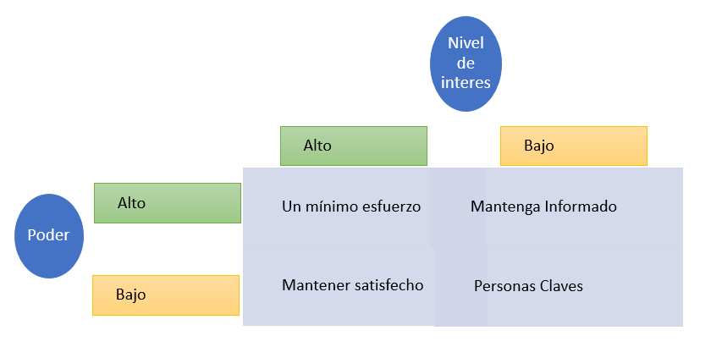Actualmente se tiene como referencia una Matriz denominada Gardner, que está orientada a clasificar a los stakeholders de acuerdo a las variables de “poder que poseen” y de “grado de interés” que demuestran por las estrategias de la empresa. Se utiliza para indicar qué tipo de relación debe desarrollar la empresa con cada uno de esos grupos y de esta manera ayudan a definir estrategias específicas de relaciones con los stakeholders.

Ilustración 2. Modelo Gardner

Visto el modelo anteriormente descrito se pueden definir que existen diferentes alternativas que tenga la precisión de poder determinar las actividades y tiempos, responsable y resultados que pueden mejorar las estrategias de negociación y tomar decisiones más efectivas y asertivas, de acuerdo al tipo de stakeholders de una organización que contribuye con la gestión, preparando el logro de una mejor recepción de interés/poder del interesado.

La operatividad avanzada llega cada vez más a un excelente rendimiento empresarial. Según la compañía cionet solutions la Gestión del Rendimiento Empresarial, conocida por las siglas BPM (Business Performance Management) se refiere a una combinación de los procesos diseñados para mejorar y tener la satisfacción de las prioridades de los clientes y tener la planificación para saber utilizar los recursos financieros, operativos, y humanos de una forma adecuada (CIONET, s.f.).

Esta metodología empleada se convierte en un análisis de interés que recoge términos relacionados a stakeholders y que los analiza desde un punto de vista conceptual en el ámbito de las relaciones, Revisando en profundidad información cualitativa de gran valor para completar el análisis del material consultado, que abarca y refleja de forma precisa las características necesarias de relacionamiento público y adaptación del concepto que agrega valor con la relación y utilidad en función del desarrollo de un planteamiento.

En el mercado de hoy en día nace la necesidad de seguir estudiando para establecer la organización comercial, realizando e interactuando con mejoras de procesos continuos de los diferentes actores sociales organizando o reorganizando según la necesidad de las relaciones existentes, ya sea al interior o exterior de la compañía y de esta forma cumplir y satisfacer con las necesidades, En una caso particular Mintzberg (1997) caracteriza a las organizaciones emprendedoras como un modelo adecuado para tomar ejemplos de características como lo es el liderazgo del propietario donde integra de manera integral a la organización cumplimiento con los objetivos y orientaciones propia para llegar al éxito. (Freeman, 1984/2012)

Con la investigación se pretende llegar a concientizar a las compañías de implementar y llevar a cabo la adecuada distribución y elección de sus Stakeholders, incluyendo sus intereses propios a cambio de un grupo que trabaje con las mismas necesidad de la compañía (planteamiento estratégico), desarrollando actividades que dependen del comportamiento y accionar de los diferentes grupos, influenciando acuerdos logrados para el crecimiento continuo de la organización.

De igual manera se promueve la utilización de los Stakeholders con una finalidad esencialmente, orientando la reducción de malas decisiones y mejoramiento de la calidad del personal, incentivando el manejo de las nuevas tecnologías, desarrollo individual ético y moral

Por último, estos grupos de interés son cada vez más influyentes, debido a que las tecnologías de la información y la comunicación TIC han dado herramientas prácticas para establecer relaciones más estrechas entre Stakeholders con las empresas, dando Importancia en una cadena de valor como forma transcendental para construir bases sólidas para suplir las necesidades del mercado del hoy.

# Marco conceptual de los stakeholders

La gestión de interesados ha tenido un buen desarrollo a lo largo de la historia. Desde el comienzo de la convivencia, se ha visto la necesidad de persuadir a otro individuo con el fin de alcanzar algunos objetivos en común. Teóricamente se emplea el concepto de Stakeholders en la mitad del siglo XVIII durante la revolución. Industrial, cuando el movimiento obrero empezó a pelear por sus derechos como trabajadores y en las organizaciones existentes empezaron a implementar algunas de las políticas de bienestar social. El concepto también se desarrolló en la economía cuando las compañías iniciaron a estudiar la demanda de sus mercados.

A continuación, realizaremos una breve historia sobre la definición de la palabra y concepto Stakeholders:

Tabla 2. Definiciones Stakeholders

|  |  |
| --- | --- |
| Año | Definición |
| 1995 | La gente que quiere o cree tener influencia en las cosas de valor de la creación del proyecto (Cleland, 1995) |
| 2003 | Los interesados son personas, instituciones o grupos con un interés en el proyecto y que pueden afectar el resultado. (Boddy & Paton, 2003) |
| 2004 | Las personas, grupos u organizaciones que pueden afectar o ser afectados por el proyecto (Project Management Institute, Inc., 2004) |
| 2006 | Los interesados son personas, instituciones o grupos con un interés en el proyecto que pueden afectar el resultado. Las partes interesadas son individuos u organizaciones afectadas o que afectan el desarrollo del proyecto (El-Gohary, Osman, & El-Diraby, 2006) |
| 2010 | Los actores del proyecto pueden ser ampliamente considerados con cualquier persona o grupo que impactan el proyecto o se pueden ver impactados por el proyecto (Assudani & Kloppenborg, 2010) |
| 2013 | Un interesado es un individuo, grupo u organización que puede afectar, verse afectado, o percibirse a sí mismo como afectado por una decisión, actividad o resultado de un proyecto (Project Management Institute, Inc., 2013) |
| 2015 | Persona que maneja el dinero y bienes de manera temporal mientras se define quién es el propietario legal. (Samboni Navarrete & Blanco Torres, 2015) |
| 2015 | Cualquier grupo o individuo que puede afectar o ser afectado por la consecución de los objetivos de la empresa. (Samboni Navarrete & Blanco Torres, 2015) |

Como se puede ver en todas las citas anteriores el concepto de los Stakeholders ha evolucionado a través de los años, sumando importancia en la gobernabilidad, administración, economía, en las empresas, en los proyectos y en la vida diaria.

Lo expuesto hasta el momento demuestra que cada vez son más las personas o proyectos que en su momento estén en ejecución están afectados por el cambio que exigen estar informados, ser consultados y participar en el proceso de gestión de interesados. De esta manera, se busca analizar el comportamiento socialmente responsable de las organizaciones frente a sus stakeholders que permita ofrecer propuestas de participación en todas las instancias del proceso de gestión del ciclo de vida de los proyectos. Se hace la salvedad que se utiliza indistintamente el término de stakeholders como el de partes interesadas.

El término stakeholders es frecuentemente utilizado en cualquiera campo o ámbito empresarial para referirse a los diferentes grupos de interés existentes en una empresa. Generalmente y en su mayoría de casos se asocia con los individuos o grupos de individuos que son afectados o pueden verse afectado por las actividades y decisiones que toma una organización. Es por eso que, entre las variadas las definiciones existentes, aparecen distintas categorizaciones acerca de su terminología. Una categorización generalizada, consiste en agruparlos según se trate de partes internas empleados, gerentes directores o propietarios de algún rol o tarea asignada y para los interesados externos proveedores, sociedad, gobierno, acreedores, clientes a la organización.

Freeman et al. (2008) describen los siguientes diez principios para la gestión de stakeholders. 1) Los intereses de los diferentes stakeholders son simultáneos en el tiempo. 2) Se deben encontrar soluciones que satisfagan a los distintos stakeholders de forma simultánea. 3) No se pueden satisfacer los intereses de una parte en perjuicio de otra(s) de forma continuada en el tiempo. 4) Se debe actuar con el propósito de satisfacer las expectativas de todos los stakeholders. 5) Se debe permitir a los stakeholders participar en el gobierno corporativo. 6) Es necesaria una continua interacción y diálogo con todos los stakeholders. 7) Los stakeholders son personas reales con nombre y caras. 8) Es necesario tener una perspectiva de marketing. 9) Hay que prestar atención tanto a los stakeholders primarios como secundarios. 10) Se deberán analizar y rediseñar continuamente los procesos, para dar un mejor servicio a los stakeholders. Todas ellas se centran en los stakeholders y en la inclusión de sus intereses en la empresa; sin embargo, el quinto principio hace referencia explícita a la participación de los stakeholders en los órganos de gobierno, respecto al cual cabe plantearse cómo se soporta o se sustenta legalmente.

A continuación, se estipulan unas terminologías enfocadas a los stakeholders:

Comunicación: Todo tipo de método utilizado para poder compartir información con los stakeholders, en general, a través de procesos unilaterales y no iterativos.

Consulta: Proceso utilizado para recopilar información u obtener asesoramiento de los stakeholders y para utilizar las perspectivas recogidas para modificar planes, tomar decisiones o fijar objetivos.

Stakeholders primarios: Son los necesarios para garantizar el funcionamiento de la empresa, por lo que incluye a aquellos que cuenten con una relación económica directa con la organización, como pueden ser los gestores, los socios o los empleados.

Stakeholders secundarios: Hace referencia a los que no participan en las actividades de la compañía de forma directa. Sin embargo, sí que pueden verse afectados por ella, como la competencia o los clientes. (Arnau, 2017)

A continuación, se visualiza como está el esquema de la gestión de los interesados en una entidad:

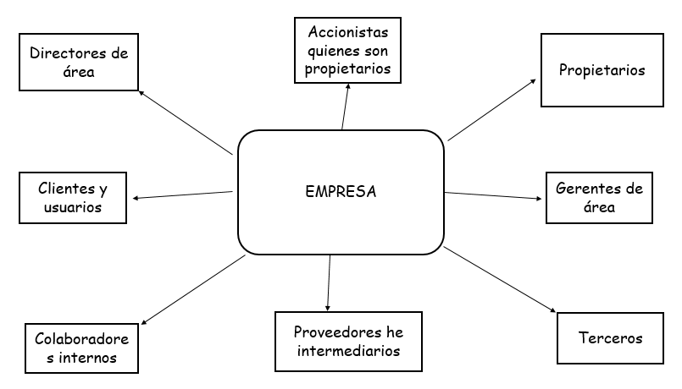

Ilustración 3. Esquema de la gestión de los interesados

(Arnau, 2017)

# Marco metodológico

## Introducción

Las nuevas tendencias y tecnologías para la gerencia de proyectos han puesto un especial énfasis cada una de las temáticas en la gestión de los stakeholders vinculados con las diferentes fases de un proyecto. La teoría de los stakeholders y su propuesta metodológica brinda una serie de herramientas para la identificación, clasificación, priorización, optimización y gestión, las cuales serán utilizadas para los planteamientos metodológicos en la presente investigación.

La elaboración de este trabajo de investigación se inició desde una formulación de del planteamiento del problema que en su análisis se tiene que estudiar, la cual estuvo en la investigación y la obtención de una numerosa información relacionada con el área de su interés, este permitió describir de forma clara y detallada lo que se desea realizar con el trabajo de investigación, así como logro describir de una eficaz la utilidad, justificación y su importancia, esto permitió enfocarnos en una idea inicial y así convertirlas en objetivos, dando resolución a los tipos de investigación que mejor se adapte a los alcances planteados en el inicio de la investigación.

Tomando como inicio de partida el diseño y tipo de investigación que va a ser utilizada, esto se tiene presente por la variable de estudio, su conceptualización y operación, se seleccionó la metodología a seguir para la recolección y análisis de todos los tipos de datos estipuladas en la presente investigación.

## Diseño con su modelo investigativo.

De acuerdo con lo estipulado este trabajo de investigación está enmarcado en el entorno y contexto de un proyecto que en algún momento estará en ejecución, en donde se estudiaron diferentes metodologías, pero la utilizada está diseñada para alcanzar el objetivo general como los específicos, y así se fundamentó en un diseño de investigación No Experimental.

Adicionalmente, como el estudio planteado se llevó a cabo en un momento determinado, en un tiempo único, se puede decir que es de tipo Transversal.

De acuerdo con lo anterior para la elaboración de un plan de los stakeholders, se requiere de las características de los interesados tales como, grupos entornos, sociedades entre otros que permita realizar un análisis a fondo y así poder contemplar las estrategias adecuadas para el manejo de los stakeholders y de la dirección de proyectos. Según los estudios descriptivos la dirección de proyectos permite recoger cierto tipo de información que analice a cada uno de los stakeholders para luego diseñar las estrategias de relación entre ella.

## Variables.

Para la elaboración de este trabajo de investigación fue necesario validar ciertas variables de estudio y así identificarlas en la gerencia de los stakeholders, a continuación, se definirá en sus dimensiones:

**Stakeholders del proyecto.** Es la gestión de los interesados se pretende establecer una sistemática eficaz para manejar la comunicación con todos los interesados del Proyecto. Se consigue comprender sus necesidades y expectativas, respetar sus legítimos intereses sobre el Proyecto y abordar cualquier incidente o conflicto en el momento en que se presente. (Arnau, 2017)

**Impacto en el proyecto.** Dependiendo de la naturaleza de cada Stakeholder, de cómo está involucrado con la ejecución diaria de las actividades del proyecto, la dependencia de sus aprobaciones o permisos, del suministro de recursos y de su posición ante el proyecto, podrán repercutir en su desarrollo en una mayor o menor medida, así como favorable o desfavorablemente. Es por ello que fue de gran importancia determinar en qué forma y magnitud podrá afectar cada Stakeholder el desarrollo del proyecto.

**Prioridades.** El haber determinado si los Stakeholders están interesados o no en la ejecución del proyecto, si representan un impacto favorable o desfavorable y en qué magnitud pueden afectar su desarrollo, permitió determinar cuáles Stakeholders deberán ser atendidos con una mayor urgencia y con estrategias más agresivas y cuáles podrán ser atendidos de una forma más relajada.

**Estrategias de manejo de los Stakeholders:** Dependiendo de la prioridad asignada a cada Stakeholder se diseñaron los planes de acción que deberán implementarse para coordinar las relaciones con los diferentes Stakeholders, de forma tal que se cuente con su apoyo y colaboración durante la ejecución del proyecto.

Gerencia de los stakeholders

- Interés alto, medio y bajo

- Impacto alto, medio y bajo

- Prioridad alto, medio y bajo

## Recolección, procesamiento, información y análisis de los datos

De acuerdo a lo mencionado uno de los grandes objetivos de este trabajo de investigación y con el cual es el fin, es la elaboración del plan de gerencia de los stakeholders en los proyectos de innovación, para esto fue necesario realizar un análisis más profundo quien permitió identificar, conocer y realizar su clasificación según el nivel de prioridades que represente el impacto e interés que se tenga en el proyecto, después de que estén establecidas esta prioridades se procede a realizar el diseño de las estrategias las cuales fueron elaboradas para cada nivel de prioridad es decir durante la ejecución de los interesados y así presentar una estrategia de acuerdo a la prioridad estipulada.

En cada una de las etapas que se cumplieron para la elaboración del Plan de Gerencia de los Stakeholders se obtuvo información de diferentes fuentes y con diferentes métodos. A continuación, se describe la metodología utilizada para la recolección de datos en cada una de las fases.

**Recolección de la información.** En las etapas que se cumplieron para la elaboración del proyecto de investigación en la gerencia de los stakeholders en donde se obtuvo información de las diferentes fuentes con varios métodos, en los siguientes ítems se describe la metodología utilizada para la recolección de los datos en cada fase.

**Identificación de los stakeholders.** Para la identificación de la primera fase de los posibles Stakeholders, se realizaron varias sesiones con los diferentes integrantes del equipo de trabajo del Proyecto; que se abarca en diferentes áreas, dichas reuniones consistieron en sesiones de tormenta de ideas con los diferentes grupos para tratar de identificar cada uno de los organismos, entes y organizaciones que puedan tener alguna relación con el proyecto.

**Conocer el nivel de interés e impacto stakeholders**. Una vez identificados los Stakeholders, fue necesario obtener una gran cantidad de información en cuanto a cuál es su posición ante su rol o ejecución en el proyecto, cuáles son los niveles de poder e impacto que tienen sobre su ejecución, sus debilidades, fortalezas y las amenazas y oportunidades que puedan representar.

Para esto la recolección de datos en esta fase, además de basarse en observaciones de las dinámicas presentadas y de las relaciones entre los Stakeholders ya existentes, estuvo fundamentada en un ítem principal en la realización de algunos cuestionarios. Es por esa razón que para poder obtener la información necesaria y para determinar el nivel de interés e impacto de cada uno de los Stakeholders identificados, se optó por el diseño de algunos cuestionarios fundamentados en solo preguntas cerradas. Adicionalmente, tal como se observará más adelante, para determinar la prioridad que cada Stakeholder representa, fue necesario obtener valores numéricos que indicaron en qué manera los Stakeholders están interesados e impactan la ejecución del Proyecto.

Uno de los Stakeholders, lo que permitió obtener información bastante cercana a la realidad.

Al revisar alguno de los conceptos se obtuvo que el método que mejor se adapta a la recolección de los datos con las características que se han mencionado en los párrafos anteriores, es el método Likert. Dicho método “consiste en un conjunto de ítems presentados en formas de afirmaciones o juicios, ante los cuales se busca la reacción de los sujetos”, cada afirmación debe tener cinco opciones de respuestas cerradas a las que se le asigna un valor numérico, al sumar los valores obtenidos para cada ítem se obtiene un valor total que permite establecer la posición final del encuestado frente al tema de investigación, de acuerdo con ciertos criterios preestablecidos.

Pero para ello, con el tiempo ha habido ciertas adaptaciones de dicho método que han permitido utilizar en vez de afirmaciones, preguntas y en vez de cinco opciones de respuestas, dependiendo de la naturaleza de la investigación se plantean cuatro, tres o dos opciones.

En caso de que la opción preferida sea la de elaborar preguntas, tal como es el caso de este trabajo, Sampieri, Fernández y Baptista proponen que dichas preguntas deben contar con las siguientes características:

- Ser Claras y Comprensibles.

- Sus respuestas se adaptan a las opciones planteadas.

- No deben incomodar al entrevistado.

- En preguntas cerradas, el orden en el que se colocan las opciones afecta la respuesta.

- Las primeras preguntas deben ser neutrales o fáciles.

- El lenguaje utilizado debe ser apropiado a las características del entrevistado.

**Análisis y procesamiento de datos.** Los datos que se recolectaron en cada una de las etapas mencionadas fueron el insumo fundamental para el análisis de los stakeholders y el diseño de las estrategias de manejo de los stakeholders que se adaptaron a cada caso.

**Identificar los stakeholders.** La identificación de los stakeholders se desarrolla durante la fase de inicialización y planificación del proyecto. Como identificación de los stakeholders se entiende la definición concreta de la persona u organización y la identificación de su grado de influencia y posicionamiento respecto al proyecto del cómo nos afectaría. La información obtenida de la Identificación de los Stakeholders es presentada de una manera tal que permita que cada uno pueda ser visualizado y agrupado en función de sus características particulares, para ello se propone el siguiente arreglo:

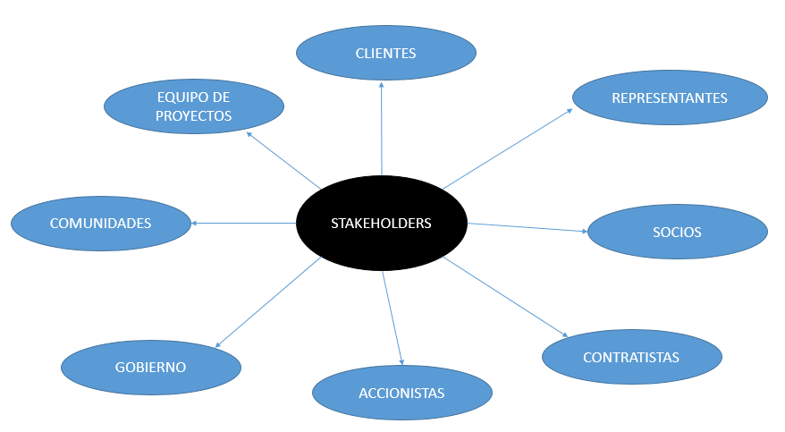

Ilustración 4 - Identificación de los stakeholders

# Hipótesis de trabajo

El objetivo de la hipótesis del trabajo investigativo que consiste en el diseño de una estrategia corporativa que logre gestionar de manera adecuada la identificación y clasificación de los Stakeholders, Bajo el enfoque de la teoría basada en recursos y la teoría de los Stakeholders se plantearon las siguientes hipótesis:

* La adopción de prácticas adecuadas en una compañía motiva directamente la ejecución de actividades que ejercen los Stakeholders sobre la organización.
* Los Stakeholders refieren el éxito de las empresas, donde estos dependen para administrar sus relaciones y habilidades con otros Stakeholders.
* Las empresas ganan en la medida que crean valor para sus Stakeholders internos y externos, los cuales pueden afectar el logro de los objetivos de la empresa.
* La presión de los Stakeholders (clientes y organización) afecta directamente la adopción práctica ambientales.
* El gobierno interviene positivamente en la relación entre la presión de los Stakeholders y la adopción de prácticas ambientales.
* Un Stakeholders influirá en el normativo social, donde este estará positivamente sobre la importancia percibida.
* La durabilidad de un Stakeholders influirá positivamente en una organización, y gracias a este se podrá tener una importancia en una dirección para lograr el cumplimiento de los objetivos alineados de la compañía.
* Cada Stakeholders puede poseer un solo atributo que los puede definir, En el caso de no poseer ninguno, entonces no será considerado actualmente como Stakeholders de la organización, y, por lo tanto, se consideran no relevantes por parte de la dirección.

# Hipótesis de investigación

El objetivo de la hipótesis de Investigación frente al diseño de la estrategia para gestionar de forma óptima a los Stakeholders en la Organización genera las siguientes hipótesis a considerar:

* ¿Cabe la posibilidad que se dé la generación de ideas dentro de la etapa operativa y funcional de la Organización de manera que se tenga en cuenta las opiniones y direccionamientos de cada uno de los Stakeholders? De esta forma se permitirá explorar y ampliar el espacio de diseño de las ideas que se generen y su implementación en la organización.
* ¿La efectividad de la implementación o práctica de las ideas generadas por los Stakeholders puede ser evaluada?; es posible mediante la definición o adopción de un modelo para la mediación del grado de novedad y viabilidad de cada una de estas en la Organización.
* La implementación de un plan o programa que este orientado a revisar la efectividad de las ideas en la organización en el cual se debe evaluar el riesgo de cada opción y se debe incumplir tres componentes que son: estímulo y organización de cada idea, orden de la información obtenida y matriz de la implementación basado en el control de tiempos. Este plan debe contar con un alto grado de flexibilidad teniendo en cuenta la importancia de los Stakeholders.
* A partir de evaluaciones y reuniones con los diferentes departamentos dentro de la organización, la experiencia, los conocimientos y métodos de trabajo, así mismo la creatividad técnica de los especialistas en cada rama de la organización, deberá identificar elementos relevantes y características particulares que deben contener el plan de implementación para potenciar la generación de ideas y para que las ideas se puedan utilizar con la mayor efectividad posible y eficiencia organizacional.

Los Stakeholders deberán consolidar un equipo interdisciplinario que permita y exija su intervención en la Organización según las hipótesis planteadas y garantizar que estas ideas se alineen a la misión, visión y objetivos corporativos para que estas consideraciones generen valor a la Organización.

## Hipótesis nula

La hipótesis nula indica que un parámetro para gestionar de forma óptima a los Stakeholders es igual a un valor hipotético. La hipótesis nula suele ser una afirmación inicial que se basa en análisis previos o en conocimiento especializado, por lo tanto, se toman las nociones de las hipótesis anteriores se evalúan y se da un criterio evaluando las hipótesis de trabajo y de investigación por lo tanto se considera para el caso de hipótesis de trabajo:

* La adopción de prácticas adecuadas en una compañía probablemente motiva directamente la ejecución de actividades que ejercen los Stakeholders sobre la organización.
* Los Stakeholders refieren el éxito de las empresas, donde estos no dependen para administrar sus relaciones y habilidades con otros Stakeholders.
* Las empresas ganan en la medida que desconozcan el valor para sus Stakeholders internos y externos, los cuales pueden afectar el logro de los objetivos de la empresa.
* La presión de los Stakeholders (clientes y organización) no afecta directamente la adopción práctica ambientales.
* El gobierno no interviene positivamente en la relación entre la presión de los Stakeholders y la adopción de prácticas ambientales
* Un Stakeholders no influirá en el normativo social, donde este estará positivamente sobre la importancia percibida.
* La durabilidad de un Stakeholders influirá positivamente en una organización, y gracias a este se podrá tener una importancia en una dirección para lograr el cumplimiento de los objetivos alineados de la compañía.
* Cada Stakeholders puede poseer un solo atributo que los puede definir, En el caso de no poseer ninguno, entonces no será considerado actualmente como Stakeholders de la organización, y, por lo tanto, se consideran no relevantes por parte de la dirección.

Para el caso de la hipótesis de investigación:

* ¿Cabe la posibilidad que se dé la generación de ideas dentro de la etapa operativa y funcional de la Organización, de manera que se tenga en cuenta las opiniones y direccionamientos de cada uno de los Stakeholders?
* La efectividad de la implementación o practica de las ideas generadas por los Stakeholders si puede ser evaluada
* A partir de evaluaciones y reuniones con los diferentes departamentos dentro de la organización, la experiencia, los conocimientos y métodos de trabajo, así mismo la creatividad técnica de los especialistas en cada rama de la organización, no identificara elementos relevantes y características particulares que deben contener el plan de implementación para potenciar la generación de ideas y para que las ideas se puedan utilizar con la mayor efectividad posible y eficiencia organizacional.

## Hipótesis alternativa

La hipótesis alternativa indica que un parámetro de población es más pequeño, más grande o diferente del valor hipotético de la hipótesis nula. La hipótesis alternativa es lo que se podría pensar que es cierto o espera probar que es cierto.

La hipótesis alternativa puede ser unilateral o bilateral.

Bilateral**.** Utiliza una hipótesis alternativa bilateral (también conocida como hipótesis no direccional) para determinar si el parámetro de población es mayor que o menor que el valor hipotético. Una prueba bilateral puede detectar cuándo el parámetro de población difiere en cualquier dirección, pero tiene menos potencia que una prueba unilateral.

Unilateral.Utilice una hipótesis alternativa unilateral (también conocida como hipótesis direccional) para determinar si el parámetro de población difiere del valor hipotético en una dirección específica. Usted puede especificar la dirección para que sea mayor que o menor que el valor hipotético. Una prueba unilateral tiene mayor potencia que una prueba bilateral, pero no puede detectar si el parámetro de población difiere en la dirección opuesta.

Para este se utiliza la hipótesis alternativa unilateral, en esta descartamos algunas hipótesis y se replantean las más objetivas para el caso de la hipótesis de trabajo:

* La adopción de una práctica adecuada en una compañía motiva directamente la ejecución de actividades que ejercen los Stakeholders sobre la organización.
* La presión de los Stakeholders (clientes y organización) afecta directamente la adopción de una práctica ambiental.
* El gobierno interviene positivamente en la relación entre la presión de los Stakeholders y la adopción de prácticas ambientales
* Un Stakeholders influirá directamente en el normativo social, donde este estará positivamente sobre la importancia percibida.
* La durabilidad de un Stakeholders influirá positivamente en una organización, y gracias a este se podrá tener una importancia en una dirección para lograr el cumplimiento de los objetivos alineados de la compañía.
* Cada Stakeholders puede poseer un solo atributo que los puede definir, En el caso de no poseer ninguno, entonces será considerado actualmente como Stakeholders de la organización, y, por lo tanto, se consideran no relevantes por parte de la dirección.

Para el caso de la hipótesis de trabajo utilizaremos la hipótesis alternativa unilateral, en esta descartamos algunas hipótesis y se replantean las más objetivas para el caso:

* ¿Cabe la posibilidad que se genere ideas dentro de la etapa operativa y funcional de la Organización de manera que se tenga en cuenta las opiniones y direccionamientos de Stakeholders?
* La efectividad de la implementación o practica de las ideas generadas por los Stakeholders no puede ser evaluada
* A partir de evaluaciones y reuniones con los diferentes departamentos dentro de la organización, la experiencia, los conocimientos y métodos de trabajo, así mismo la creatividad técnica de los especialistas en cada rama de la organización claramente identificara elementos relevantes y características particulares que deben contener el plan de implementación para potenciar la generación de ideas y para que las ideas se puedan utilizar con la mayor efectividad posible y eficiencia organizacional.

# Resultado Esquema Investigativo Stakeholder

## Introducción.

La gestión de Stakeholders en las organizaciones a nivel mundial y a todo nivel corporativo, está orientada por una parte a tener influencia en los procesos administrativos, de gestión y control interno en las cuales las unidades funcionales dentro de la estructura organizacional son actores claves así como la gestión misma de los procesos técnicos, sociales y administrativos de la influencia en donde intervienen los Stakeholders en la organización. De esta forma revisaremos como lideres de una alta organización en Colombia nos regalan sus comentarios y perspectivas frente a las influencias que ejercen los Stakeholders en las organizaciones y el como sobrellevar las altas exigencias que ellos generan sobre esta.

## Planteamiento del Problema.

Se busca a través de este pequeño muestreo de preguntas la posición de los líderes de procesos de una organización su posición sobre la importancia de los Stakeholders en cada campo de la organización y como estos influencian a la misma.

## Objetivos.

* Evidenciar aquellos aspectos importantes que relacionan y definen los stakeholders en las organizaciones.
* Evaluar el impacto y presión que estos elementos claves dentro de la organización representan.
* Cuantificar con esta leve muestra su grado de aceptación al direccionamiento emitido por todos los stakeholders.

## Tipo de Estudio.

Se realizo la investigación a través del método de encuesta la cual se realizó de manera física con los líderes de proceso.

## Población Encuestada.

Se realizaron encuestas a 5 líderes de procesos de una organización Logistica nacional y cada uno de estos controla aspectos diversos en esta.

## Método aplicado.

La encuesta se diseña tipo cuestionario con preguntas cerradas y abiertas para calificar en escala cuantitativa y cualitativa según la percepción del participante, habilitando una pregunta abierta para explicar puntualmente la razón de desacuerdo y/o los aspectos a mejorar cuando se obtenga respuesta “Neutro” o “En desacuerdo”.

## Frecuencia de aplicación.

Esta encuesta fue desarrollada una única vez entre las fechas 11 de Noviembre al 15 de Noviembre de 2019.

## Tipo de Muestreo.

El muestreo aunque es probabilístico, ya se tienen identificados a quienes se aplicaron las encuestas conforme a su participación en esta muestra.

## Preguntas de la Encuesta.

Procedimos a realizar las siguientes preguntas a la población mencionada para reconocer su opinión.



## Resultados de la Encuesta.

Se mostrará la tabla de resultados de cada pregunta y su grafica representativa sobre cada pregunta.

|  |  |  |
| --- | --- | --- |
| **Preguntas a Realizar** | **Si** | **No** |
| 1. Reconoce usted los stakeholders de las organizaciones? | 5 | 0 |

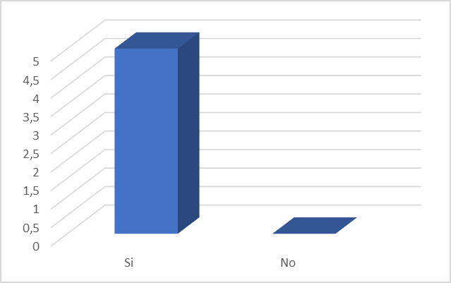

Análisis: Para todos los participantes de la encuesta es claro el reconocimiento de los Stakeholders dentro de la organización.

|  |  |  |
| --- | --- | --- |
| **Preguntas a Realizar** | **Si** | **No** |
| 2. Considera usted que los stakeholder ayudan a definir los direccionamientos organizacionales. | 5 | 0 |



Análisis: Para todos los participantes dentro de la encuesta afirman su respuesta ante esta pregunta y dejan en evidencia el impacto que representa el direccionamiento de los Stakeholders dentro de las organizaciónes.

|  |  |  |
| --- | --- | --- |
| **Preguntas a Realizar** | **Si** | **No** |
| 3. Es importante para su proceso las metas y objetivos  definidos por los Stakeholders? | 4 | 1 |

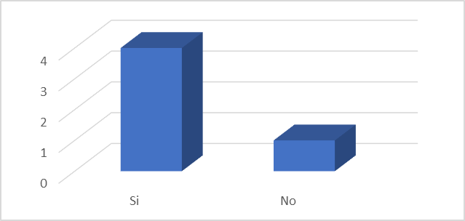

Análisis: Según la relación de respuestas emitidas por los encuestas se logra definir que la influencia dentro de la toma de decisiones de la organización y sus procesos tienen una correlación directa y que así mismo generan indicadores que permiten evaluar estos direccionamientos.

|  |  |  |
| --- | --- | --- |
| **Preguntas a Realizar** | **Si** | **No** |
| 4. Los stakeholders pueden generar algún tipo de presión  sobre el proceso administrado por usted; según los dos polos: |  |  |
| - Positiva | 5 | 0 |
| - Negativa | 5 | 0 |

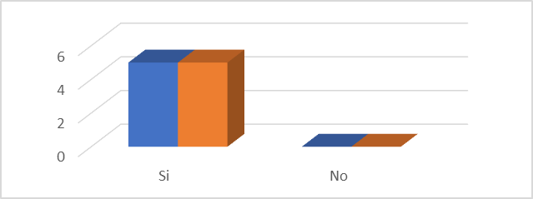

Análisis: Tal como se observa en la grafica los 5 participantes manifiestan que los stakeholders generan una alta influencia sobre sus procesos lo cual puede generar resultados positivos o negativos en los direccionamientos establecidos o representan una posible desviación si estos no presentan un total acuerdo con la ejecución de sus procesos.

|  |  |  |
| --- | --- | --- |
| **Preguntas a Realizar** | **Si** | **No** |
| 5. La organización realiza lo posible para llevar a todo nivel lo definido por todos sus grupos de interés o stakeholders? | 3 | 2 |

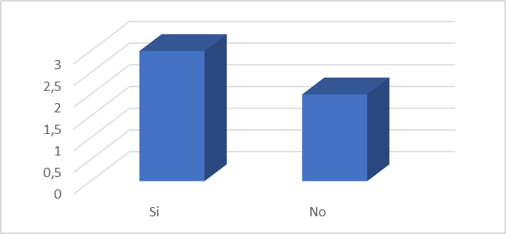

Análisis: Hay una gran disparidad en el resultado de esta pregunta ya los participantes no observan un canal de comunicación definido con todos los stakeholders; y observan que hay muchas fuentes de información que pueden distorsionar o engrandecer los objetivos establecidos por estos stakeholders.

|  |  |  |
| --- | --- | --- |
| **Preguntas a Realizar** | **Si** | **No** |
| 6. Conoce usted aquellos relacionamientos directos que  influyen la toma de decisiones en la Alta Gerencia según la necesidad de los Stakeholders? | 2 | 3 |

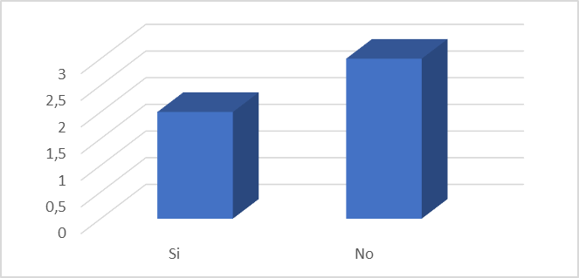

Análisis: La muestra nos deja evidenciar que este más cercano o próximo se encuentra el proceso a la Alta Gerencia de la Organización es mas claro el direccionamiento de los Stakeholders; pero entre mas lejano este el proceso se deteriora el objetivo que definen estos sobre las empresas.

|  |  |  |
| --- | --- | --- |
| **Preguntas a Realizar** | **Si** | **No** |
| 7. El nivel de influencia de los stakeholder en la organización es alto? | 4 | 1 |

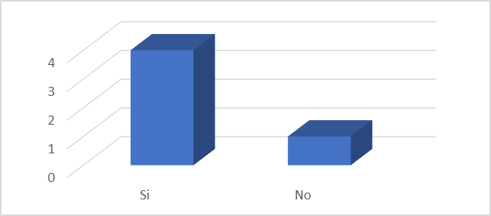

Análisis: Frente a esta respuesta se observa que los stakeholders representan y tienen un alto nivel de influencia en las organizaciones.

|  |  |  |
| --- | --- | --- |
| **Preguntas a Realizar** |  |  |
| 8. Como influye la Organización y su proceso en los  stakeholders de la empresa? | Respuesta Abierta | |

Análisis: Respecto a esta pregunta abierta podemos definir que los procesos definidos dentro de la organización se alinean en su totalidad a los Stakeholders y se evidencia que desde la misma estructura organizacional, los portafolios de gestión y modelos de calidad muestran la importancia que se tiene frente a estos factores claves.

## Conclusiones.

Según la validación realizada con los participantes de este ejercicio y lo planteado en el trabajo definimos que la importancia de los Stakeholders en las organizaciones y empresas a todo nivel representan un factor de éxito o perdida importante frente a los alineamientos que se realizan al interior de las mismas y el como representan una ficha dentro del eslabón inmenso de los procesos.

Es destacable observar como la inmensidad de procesos de las organizaciones tales como los financieros, operativos, tecnológicos, entre otros y la alta dirección respetan el principio básico de respeto y sustentación sobre los stakeholders; lo que evidencia que del bienestar de estos y la evolución de la calidad de los procesos; se permitirán a las organizaciones la capacidad de mantener sus ciclos de vida activos y continuar etapas productivas constantes que permitan cumplir con los objetivos y metas de las organizaciones así mismo su constante evolución sobre las necesidades de todos los grupos de interés.

# Referencias

(s.f.).

Arboleda, G. (2013). *Proyectos: Identificación, Formulación, Evaluación y Gerencia. Segunda Edición.* Bogotá: Alfaomega.

Baca, G. (2016). *Evaluación de Proyectos Octava Edición.* México: McGraw Hill.

Cordoba, A. G. (2017). El Mapa de Stakeholders para la Gestión Eficiente de los Interesados en Proyectos EPC en Organizaciones Funcionales. *LINKED INC*, 30.

Freeman, R. (1984/2012). *Strategic Management: A stakeholder approach.* Lexington, KY: Cambridge University Press.

Gomez, L. (2016). Como gestionar los STAKEHOLDERS de forma eficaz. *BEEVA*, 3.

pampliega, C. J. (18 de octubre de 2013). *SALINERA PAMPLIEGA PROJECT MANAGEMENT*. Obtenido de http://salineropampliega.com/2013/10/gestion-de-interesados-en-los-proyectos.html

sanz. (2017). *sanz.*

Segovia, F. C. (20 de Septiembre de 2010). *www.monografias.com.* Obtenido de https://www.monografias.com/usuario/perfiles/freddy_cruz_segovia/monografias

Strandberg, L. (2010). *EL COMPROMISO.* Barcelona.

Friedman, M.: 1962, Capitalism and Freedom

González Fabre, R.: 2005, Ética y economía.

Phillips, R. A.: 2003, “Stakeholder Legitimacy”

Sen, A. K.: 1986, Sobre ética y economía

Zakhem, A. J., Daniel E. Palmer and Mary Lynn Stoll (ed.): 2007, Stakeholder theory

AccountAbility, United Nations Environment Programme., stakeholder Research Associates Canada Inc. (2006). De las palabras a la acción: El compromiso con los stakeholders. Manual para la práctica de las relaciones con los grupos de interés. Association for Project Management (APM). (2012). APM Body of Knowledge.

Freeman, R. E. (1984). Strategic management: a stakeholders approach. Marshfield (Maryland): Pitman.

Bussy, N. M. y Ewing, M. T. (1997). “The stakeholders concept and public relations: tracking the parallel evolution of two literatures”. En: Journal of Communication Management, vol. 2, nº3, pp. 222-229.

Freeman, R. E.: 1984, Strategic Management: A Stakeholder Approach, (Pitman, Boston).

Rodriguez, H. R. (Julio de 2011|). La organización: los stakeholders. Obtenido de La organización: los stakeholders: <http://www.urosario.edu.co/urosario_files/a0/a019d4bc-3670-4966-881cccaabf47d85c.pdf>

Garriga, E., & Melé, D. (2004). Corporate Social Theories: Mapping the Territory. Journal of Business Ethics, 1-2 (53), 51-71.

Cionet. (s.f.). http://cionetsolutions.com.mx/gestion.html. Obtenido de http://cionetsolutions.com.mx/gestion.html:

Freeman, R.E. (1984/2012). Strategic Management: A stakeholders approach. Lexington, KY: Cambridge University Press